Anexo Of. DGP/3378/18

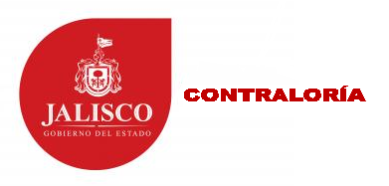
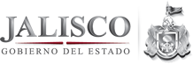

Fideicomiso para el Sistema Estatal de Ahorro para el Retiro de los Servidores Públicos del Estado y sus Municipios (SEDAR)
Auditoria del 01 de Enero al 31 de Diciembre de 2015 y eventos posteriores.
ANEXO “C”
Respuesta de la Observación No.1.6

Como ha sido del conocimiento del Comité Técnico del Fideicomiso del SEDAR, la adopción del Nuevo Esquema Financiero requiere el cumplimiento de varios requisitos financieros, legales y técnicos.
Una de las principales obligaciones para llevar a cabo esta adopción fue impuesta por la propia Fiduciaría Banamex y consiste en la modificación y actualización del Contrato de Fideicomiso entre la propia Fiduciaria Banamex y el Titular del Poder Ejecutivo del Estado de Jalisco.
Hasta el momento, el Contrato de Fideicomiso no ha sido modificado, por lo que conserva el mismo contenido que en el año de su firma (1997). A lo largo de estos 20 años, la operación del SEDAR ha tenido numerosas modificaciones que no se han reflejado en el contenido de dicho contrato, ello aunado a las modificaciones que implica el nuevo Esquema Financiero supone la suscripción de un Convenio Modificatorio de amplio alcance, en cuyo borrador se ha venido trabajando por parte del área que administra el SEDAR y la Fiduciaria, sin alcanzar hasta ahora un acuerdo que genere un proyecto para la consideración del Comité Técnico. Por esta razón no ha sido factible la implementación del Nuevo Sistema Financiero.
Como prueba de lo señalado se incluye en el Anexo 6, copia del acta de la sesión 105 de fecha 24 de febrero 2015, donde se informa al Comité Técnico de la necesidad de actualizar el contrato de Fideicomiso como un requisito para la adopción del Nuevo Esquema Financiero.
Como puede concluirse de lo anterior, la implementación del nuevo Esquema Financiero del SEDAR está fuera del alcance del Comité Técnico y depende de la intervención de la Fiduciaria. Cabe señalar que la continuidad del modelo de operación actual del SEDAR no ha sido significado un deterioro en los recursos de las cuentas individuales; por el contrario, se puede acreditar el crecimiento del ahorro en el periodo 2015-2017 con el incremento del valor de la unidad de participación y, por lo tanto, el aumento del saldo del patrimonio fideicomitido. (Anexo 10).

